加州大学河滨分校

2025年伯恩斯工程学院硕士直录

University of California, Riverside (2025)

项目类型：硕士直录

项目时间：每年春夏秋冬均可入学

报名截至：2025年6月1日

**一、项目综述**

加州大学河滨分校（University of California，Riverside），简称 UC Riverside或UCR，是世界一流综合性研究型大学，美国著名公立大学，被誉为[公立常春藤](https://baike.baidu.com/item/%E5%85%AC%E7%AB%8B%E5%B8%B8%E6%98%A5%E8%97%A4/2522862" \t "/Users/sunjun/Documents\\x/_blank)，[环太平洋大学联盟](https://baike.baidu.com/item/%E7%8E%AF%E5%A4%AA%E5%B9%B3%E6%B4%8B%E5%A4%A7%E5%AD%A6%E8%81%94%E7%9B%9F/4603258" \t "/Users/sunjun/Documents\\x/_blank)和[国际公立大学论坛](https://baike.baidu.com/item/%E5%9B%BD%E9%99%85%E5%85%AC%E7%AB%8B%E5%A4%A7%E5%AD%A6%E8%AE%BA%E5%9D%9B/10378712" \t "/Users/sunjun/Documents\\x/_blank)成员。加州大学河滨分校是加州大学系统中十所学校之一，也是该系统中发展最快的一所大学。该校非常重视科研，拥有加州大学傲人的学术传统。

伯恩斯工程学院（Bourns College of Engineering，简称BCOE）是加州大学河滨分校的传统优势专业学院，代表着加州大学系统内工程类学科的顶尖水平。伯恩斯工程学院的研究中心包括环境研究与技术中心，纳米科学与工程中心和智能系统研究中心等。伯恩斯学院在全美同等大小工程学院中**排名第一**，其中多个科系被美国国家科学研究委员会评选为顶级科系。《美国新闻与世界报道》、《普林斯顿评论》以及美国国家科学研究委员会均将伯恩斯工程学院评价为**全美最佳工程学院之一。**根据莱顿大学世界500强大学自然科学与工程研究影响力排名，伯恩斯工程学院位列全球第八位。学院超过50名教授曾经获得国家卫生研究院NIH和国家自然基金会NSF所颁发的杰出青年学者奖，是加州大学系统中获奖数量最多的工程学院。学院拥有129位世界级教授，包括美国工程院院士及各专业学会会士等顶级学者。全部课程都通过ABET国际认证。

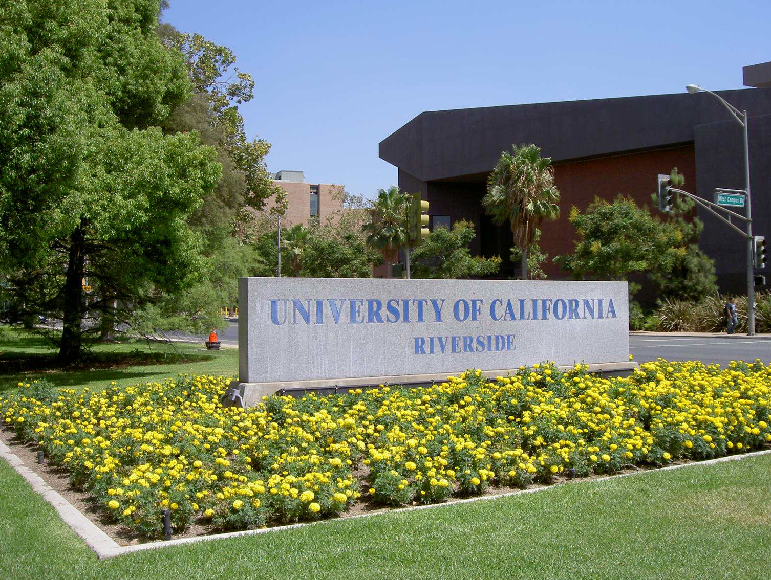

**二、加州大学河滨分校简介**

* 是位于美国河滨市的公立研究型大学，是环太平洋大学联盟和国际公立大学论坛成员，也是公立常春藤学校。员，也是公立常春藤学校。2023年《美国新闻与世界报道》全球大学排名第186位，全美大学排名第83位。
* UCR治学严谨，拥有全世界顶级的农学系。伯恩斯工程学院在学术界也享有盛誉。该校其他各系所也拥有良好口碑，全校多个学系的研究成果都已达世界级水平。工商管理学院以及其名下的盖瑞·安德森研究生商学院、文学院、和教育学院都颇有名气。
* 2005年诺贝尔化学奖获得者理查德·施罗克（Dr. Richard R. Schrock，2018年开始任教于UCR），1998年和2009年两度获得普利策奖的漫画家史蒂夫·布林，以及2001至2003年间连任两届美国桂冠诗人，被《纽约时报》誉为 “美国最受欢迎的诗人” 的比利·柯林斯（Billy Collins）皆是UCR的校友。2017年诺贝尔物理学奖获得者巴里·巴里什（Barry Clark Barish）于2018年开始任教于UCR。
* 加州大学河滨分校是加州大学十所成员学府之一，加州大学是全世界规模最大的公立大学系统，在各项学术指标和排名中均名列前茅。加州大学河滨分校是加州大学10所分校中发展最快的，以其人性化和多元化著称。河滨分校设有81个本科专业，48个硕士学位项目以及42个博士学位。因其在服务、教学、科研方面取得的世界瞩目的成就，加州大学河滨分校的教学科研人员被著名的美国科学进步协会接纳为会员的数量曾多次名列第一。
* 学校拥有广达1200英亩的校地，是加州大学系统中面积最大的校园之一，各项基础设施崭新且齐全。学校向学生提供众多服务，如：图书馆、游泳池、健身房、网球场、排球场、棒球场等。
* 加州大学河滨分校位于南加州的洛杉矶以东，距离洛杉矶市区只需1小时的车程，到圣地亚哥也只需2小时，是南加州闻名的文化和娱乐中心，著名的滑雪场地、好莱坞、迪斯尼乐园及魔术山等地也都不远。拥有大城市的便利及小城镇的安全和友善，被列为最具美国本土风味的九个城市之一。

1. 项目特色优势

* 【项目录取保障】全球一流大学硕士直录项目，通过本项目选拔及申请的同学录取概率极高！如未被录取可申请全额退费；
* 【地理位置优越】加利福尼亚州优越的地理位置，众多科技公司林立，毕业生就业率高，毕业生起薪高；
* 【长达三年的毕业工签】毕业后可获得长达三年的OPT带薪实习，积累美国公司工作经验，建立个人专属的专业社交网络；
* 【超高性价比】大多数中国学生仅需1-1.5年即可修完全部课程，性价比极高；

**四、硕士项目介绍**

伯恩斯工程学院硕士专业包括：生物工程、化学与环境工程、计算机工程、电气工程、材料科学与工程、机械工程、机器人技术。

研究生项目学制均为两年，大多数中国学生可在1-1.5年修完全部课程。完成后即可申请三年OPT带薪实习！

**1. 生物工程**

UCR生物工程全美排名41位。生物工程是生物学原理和工程工具的应用，以创造可用的、有形的、经济上可行的产品。生物工程应用了许多纯科学和应用科学的知识和专业知识，如质量和传热、动力学、生物催化剂、生物力学、生物信息学、分离和纯化过程、生物反应器设计、表面科学、流体力学、热力学和聚合物科学。它被用于医疗设备、诊断设备、生物相容性材料、可再生生物能源、生态工程、农业工程以及其他提高社会生活水平的领域的设计。生物工程研究的例子包括用于生产化学品的细菌、新的医学成像技术、便携式和快速疾病诊断设备、假肢、生物制药和组织工程器官。生物工程与生物技术和生物医学科学重叠在某种程度上类似于各种其他形式的工程和技术与各种其他科学的关系，在UCR的实验室里，你可以充分体会到用生物工程的知识打开科学的奥秘的乐趣。

核心研究领域包括：生物材料和再生医学、生物医学成像、计算生物工程、神经工程、分子和细胞工程

**2. 化学与环境工程**

UCR化学工程全美排名29位。化学工程的一个分支工程使用的原则，化学、物理学、数学、生物学和经济学有效地使用、生产、转换和输送化学品、材料和能源。化学工程师设计大规模工艺，将化学品、原材料、活细胞、微生物和能源转化为有用的形式和产品，在UCR的化学工程里，学生将学到的不仅仅是简单的分子结合的化学式，还可以在实验室里动手，亲身体验化学反应中的奇特现象。

UCR环境工程全美排名第29位。环境工程是一门专业的工程学科，它从化学、生物学、生态学、地质学、水力学、水文学、微生物学和数学等广泛的科学主题出发，创造出能够保护并改善生物体健康并提高生物质量的解决方案。环境工程是土木工程和化学工程的一个子学科。

核心研究领域：计算与分子工程、生物技术与生物分子工程、先进材料和纳米技术、能量转换和储存、空气质量系统工程、水质系统工程

**3. 计算机工程**

UCR计算机工程全美排名第31位，专业位列CSRanking 高性能计算排名第5；设计自动化排名第9；计算机架构排名第10，计算机系统/嵌入式和实时系统/计算机安全排名前20。UCR计算机工程是计算机系和电子工程系联合创办的交叉学科，提供学生对于电脑软硬件的全面了解。学生不但可以学习到软件知识，也可以了解电子电路及电子通信等领域知识。学生可以通过具体案例学习到个人电脑设计，微处理器设计，超级电脑及电路设计等知识。

核心研究领域：编译器和软件系统、计算机架构、数字设计和设计自动化、嵌入式和实时系统、高性能计算、超大规模集成电路电路和系统

**4. 电气工程**

UCR电气工程专业US News全美排名第31位，2020-2021年研究经费超900万美元，2020年毕业生平均薪资为10万4千美金。1994年5月开始第一堂课并于1997年开始博士课程，ECE目前已经发展到拥有300多名电气工程和250名计算机工程本科生，以及大约200名研究生。拥有30名教授和一些研究和教学人员，并进行从纳米材料到机器人的世界级研究。12名教师是IEEE（以及其他专业组织）的会士，12名获得了NSF职业或其他青年研究员奖。该系在国家研究委员会的平均S级中排名第24位。研究方向包括：通信和信号处理、控制和机器人、计算机工程、电力系统和智能电网、智能系统、纳米材料、器件和电路设计。

核心研究领域：通信、信号处理和网络、计算机工程、控制和机器人、智能系统、纳米技术、先进材料和设备、电力系统和智能电网

**5. 材料科学与工程**

UCR材料科学与工程系全美排名第44位。本项目将工程学院和自然与农业科学学院的教师相结合，使学生获得双重领域的专业经验。材料科学的知识起源源于启蒙运动，当时研究人员开始使用化学、物理和工程学的分析思维来理解冶金学和矿物学中的古代现象学观察。材料科学仍然包含物理、化学和工程学的元素。因此，该领域长期以来被学术机构视为这些相关领域的子领域。材料科学被广泛地认为是一个特定的、独特的科学和工程领域。

核心研究领域：生物材料；结构材料；计算材料；材料加工；电子、光学和磁性材料；能源与绿色科技

**6. 机械工程**

UCR机械工程系全美排名第43位，属于前30%的最佳机械工程专业。机械工程系拥有27名教职员工，89名研究生和434名本科生。UCR伯恩斯工程学院特有的纳米科学与工程中心和智能系统研究中心可以帮助学生在更加微观的角度体会力的魅力。研究方向包括：能源处理、空气质量与消防工程、纳米和微尺度工程、计算与设计、材料特性和加工、多相流和燃烧、和生物应用。

核心研究领域：空气质量与消防工程；生物应用；控制、机器人和自动化；力学、先进材料和制造；纳米设计与微器件工程；热系统和多相流

**7. 机器人技术**

加州大学系统唯一的机器人技术硕士项目，专注于复杂环境中智能和自主机器人的设计、构造和操作背后的机械、电气和算法原理。本项目使用最先进的机器人设施为学生提供全面的理论准备和协同实践培训。

核心研究领域：人工智能与感知、控制和导航、嵌入式平台和系统设计、机械设计与制造。

【**项目费用**】

|  |  |
| --- | --- |
| 项目总费用 | 34790-35790美元（一年学费预估） |
| 费用包括 | 海外大学项目费、申请费、项目管理与服务费、落地接机、签证培训及指导 |
| 费用不包括 | 海外保险、签证费、书本费、住宿费、机票及交通、餐食及其他个人消费 |

**五、项目申请**

1. **选拔名额**

2025年加州大学河滨分校伯恩斯工程学院硕士选拔名额为20人。

1. **项目申请截止日期**：2025年6月1日
2. **选拔要求**
3. 仅限本校全日制本科大四学生，成绩优异、道德品质好，在校期间未受过纪律处分，身心健康，能顺利完成海外学习任务；
4. 申请要求: GPA3.0以上，托福iBT80/雅思7分（小分不低于6）；
5. 家庭具有一定经济基础，能够提供留学所需学杂费；
6. **课程咨询与申请**

项目报名表：https://kaoshi.wjx.top/vm/O8WghpD.aspx#

项目执行：许老师 19814720130（电话/微信）

咨询邮箱：[olivia.xu@uchain-edu.org](mailto:olivia.xu@uchain-edu.org)

1. **校内审批与备案：**

所有参加以上项目的同学，均须在参与项目之前完成校内备案。

1. 本科生请在东华大学新教务系统的校外交流申请栏目中填写并提交申请

2. 研究生请在信息门户里研究生系统-国际交流-公派、短期出国界面填写出国任务书；同时在同个界面提交出国担保书和责任书

联系人：国际合作处段老师duanjingbei@dhu.edu.cn